**TRƯỜNG ĐH CÔNG NGHỆ THÔNG TIN**

**KHOA CÔNG NGHỆ PHẦN MỀM**

-----🙞🙜🕮🙞🙜-----



**BÁO CÁO**

**ĐỒ ÁN MÔN HỌC CHUYÊN NGÀNH**

**Đề tài:**

**TÌM HIỂU CÔNG NGHỆ WebRTC VÀ**

**XÂY DỰNG ỨNG DỤNG MINH HỌA**

Giảng viên hướng dẫn:

**Thạc sĩ Phạm Thi Vương**

Sinh viên thực hiện:

12520053 Nguyễn Viết Danh

12520000 Đỗ Hoàng Phươngs

# Tìm hiểu công nghệ webrtc

**WebRTC** yêu cầu các nhà phát triển ứng dụng phải có khả năng phát triển các ứng dụng dạng rich application, truyền thông đa phương tiện thời gian thực trên nền web mà không cài đặt các plugin liên quan. Mục đích của nó nhằm hỗ trợ xây dựng một nền tảng RTC mạnh mẽ có thể làm việc với nhiều trình duyệt khác nhau, nhiều nền tảng khác nhau.

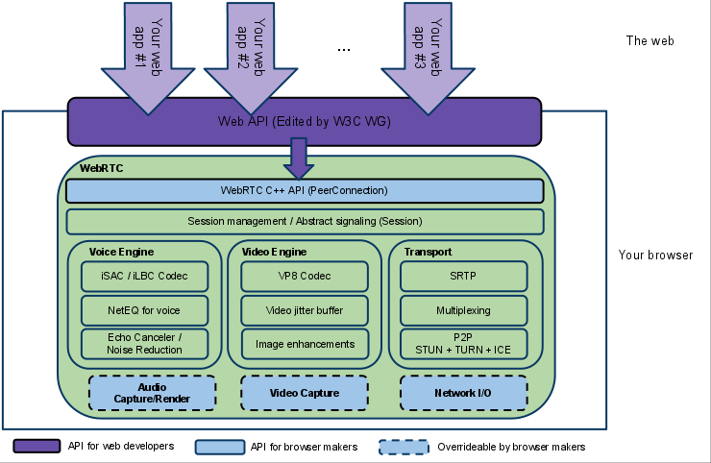

Có 2 lớp riêng biệt:

###### Các nhà phát triển trình duyệt sẽ quan tâm đến C++ API của WebRTC và các thành phần xử lý ngoài.

###### Các nhà phát triển ứng dụng Web quan tâm đến Web API.

Những sản phẩm liên quan đến chat video hay audio do các nhà phát triển của bên thứ ba phát triển sẽ được cung cấp các web API để giao tiếp thời gian thực.

**Web API** là một API được sử dụng bởi các nhà phát triển của bên thứ ba để phát triển các ứng dụng chat.

**WebRTC Native C++ API** là một lớp API được cung cấp cho các nhà phát triển trình duyệt để họ có thể dễ dàng kế thừa **Web API**.

**Transport/Session** là các thành phần phiên được xây dựng bằng cách tái sử dụng libjingle mà không sử dụng hay yêu cầu giao thức xmpp/jingle.

**RTP Stack** là một chồng mạng cho RTP, giao thức thời gian thực.

**STUN/ICE** là một thành phần cho phép gọi sử dụng kỹ thuật STUN, ICE để thiết lập kết nối qua nhiều kiểu mạng.

**Quản lý phiên (Session Management)** là một lớp phiên trừu tượng, cho phép thiết lập cuộc gọi và quản lý lớp. Giao thức thực hiện của ứng dụng được quyết đinh bởi nhà phát triển.

**VoiceEngine** là một bộ khung sử dụng cho chuỗi truyền thông âm thanh, từ card âm thanh đến mạng.

**iSAC/iLBC/Opus:**

###### iSAC là một bộ biên/giải mã âm thanh băng thông rộng và siêu rộng cho VoIP và âm thanh trực tuyến. iSAC sử dụng mẫu tần số 16 kHz hoặc 32 kHz với khả năng thích nghi và tỉ lệ biến thiên từ 12 đến 52 kbps.

###### iLBC là là một bộ biên/giải mã âm thanh băng thông hẹp cho VoIP và âm thanh trực tuyến. Sử dụng tần số 8 kHz với bitrate 15.2 kbps cho 20ms frame và 13.33 kbps cho 30ms frame.

###### Opus hỗ trợ mã hóa bitrate liên tục và biến thiên từ 6 kbit/s đến 510 kbit/s, kích thước khung hình từ 2,5 ms đến 60 ms và tỷ lệ biến thiên mẫu từ 8kHz (với băng thông 4kHz) đến 48 kHz (với 20 băng thông kHz ).

###### Một bộ jitter buffer động và thuật toán giấu lỗi để giấu đi các hiệu ứng xấu của mạng jitter và mất gói. Giữ độ trễ càng thấp càng tốt trong khi duy trì chất lượng âm thanh cao nhất.

**Acoustic Echo Canceler (AEC)** là một phần mềm dựa trên thành phần xử lý tín hiệu sẽ loại bỏ những âm vang từ giọng nói.

**Noise Reduction (NR) (Giảm ồn)** là một phần mềm dựa trên thành phần xử lý tín hiệu sẽ loại bỏ các tiếng ồn nền được kết hợp với VoIP (như tiếng huýt gió, rít, tiếng ồn máy quạt,…).

**VideoEngine** là một chuỗi khung video, từ camera đến mạng, từ mạng đến màng hình.

**VP8** là bộ biên – giải mã từ dự án án WebM.

**Video Jitter Buffer (bộ đệm Jitter)** được sử dụng cho video, giúp che giấu những ảnh hưởng của jitter và mất gói.

**Image Enhancements (xử lý ảnh tăng cường)** giúp giảm tiếng ồn video từ việc chụp ảnh bởi webcam.

# một số Ứng dụng liên quan

## Hệ thống Enkulu

Là một hệ thống học tiếng anh trực tuyến được thiết kế khá đơn giản nhưng đáp ứng được nhu cầu học tiếng Anh của các học viên một cách hiệu quả.

Một lớp học có tối đa 3 học viên, giáo viên dạy là người bản xứ. Bắt đầu buổi học, giáo viên và học viên sẽ nói chuyện trực tiếp với nhau bằng tiếng Anh, tương tác thông qua video call. Hệ thống cung cấp thêm chức năng chat để tương tác message giữa giáo viên và học viên, chức năng slide show để hiển thị bài giảng hiện tại. Giao diện đơn giản dễ sử dụng.

Các chức năng bổ trợ khác bao gồm: quản lý lịch sử lớp học, thư, tài liệu, thông tin người dùng, xem lại bài cũ, luyện tập, quản lý danh sách giáo viên. Slide show hiển thị bài học hôm nay.

Link truy cập: <https://enkulu.vn/>

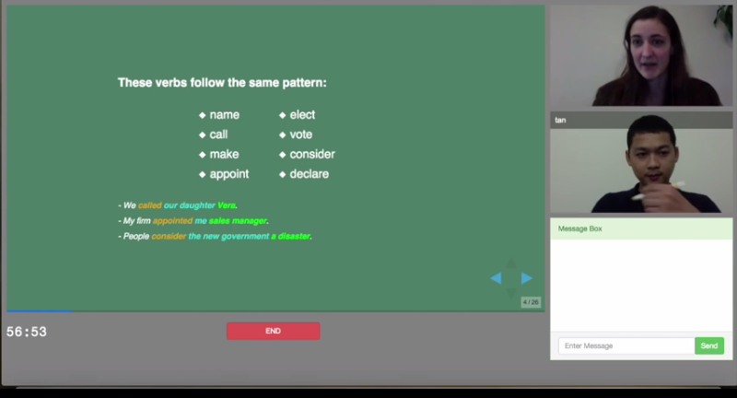

## App hỗ trợ phát hiện phát âm đúng sai

Người dùng sẽ ghi âm giọng đọc của mình, ứng dụng ELSA Speaking sẽ lưu lại và tiến hành phân tích giọng. Ứng dụng sẽ cho người dùng biết những từ phát âm sai (màu đỏ), những từ phát âm gần đúng (màu vàng), những từ phát âm đúng (màu xanh).

ELSA được xem như một gia sư phát âm - ứng dụng cho phép người dùng ghi lại phát âm của mình và so sánh với phát âm của máy. Sau đó ứng dụng sẽ tự động so sánh phát âm của người dùng với phát âm chuẩn. Những từ có màu đỏ là phát âm sai, thông qua qua người dùng có thể học theo phát âm chuẩn trong ứng dụng để nâng cao kỹ năng nói của mình.

Nhằm tránh gây nhàm chán cho người dùng, ELSA tổ chức các bài nói theo chủ đề và cấp độ từ dễ đến khó. Nếu người dùng chưa vượt qua cấp độ dễ thì sẽ không được tiếp tục với cấp độ phát âm khó hơn.

ELSA tập trung vào việc luyện khả năng phát âm cho người dùng.

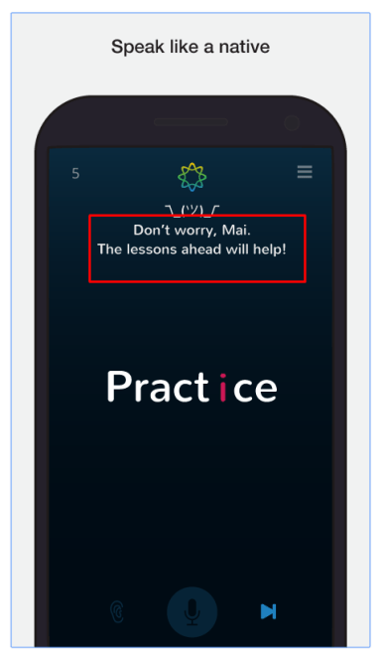

## Hệ thống học tiếng Anh ESLflex

Là một hệ thống giúp học tiếng Anh online cho sinh viên toàn cầu. Học bất cứ lúc nào người dùng muốn, sủ dụng đội ngũ giảng viên người Mỹ và Canada.

ESLflex tự quản lý lịch học của riêng của người dùng, học ngữ pháp tiếng Anh với giáo viên thường xuyên, xem video bài giảng ngắn, trả lời các câu đố tiếng Anh, hoàn thành bài tập, xem tranh ảnh và thẻ nhớ và có thể kết nối với các bạn cùng lớp và giáo viên. Hoàn thành khóa học, người dùng có thể nhận được một giấy chứng nhận thành tích của mình.

ESLflex không hỗ trợ tương tác trực tiếp trên hệ thống của mình mà sẽ gửi cho người dùng đường link để người dùng có thể tải một số phần mềm hỗ trợ cho việc học ESLflex trên nền VOIP.

Link truy cập: <http://www.eslflex.edu.vn/prices/>

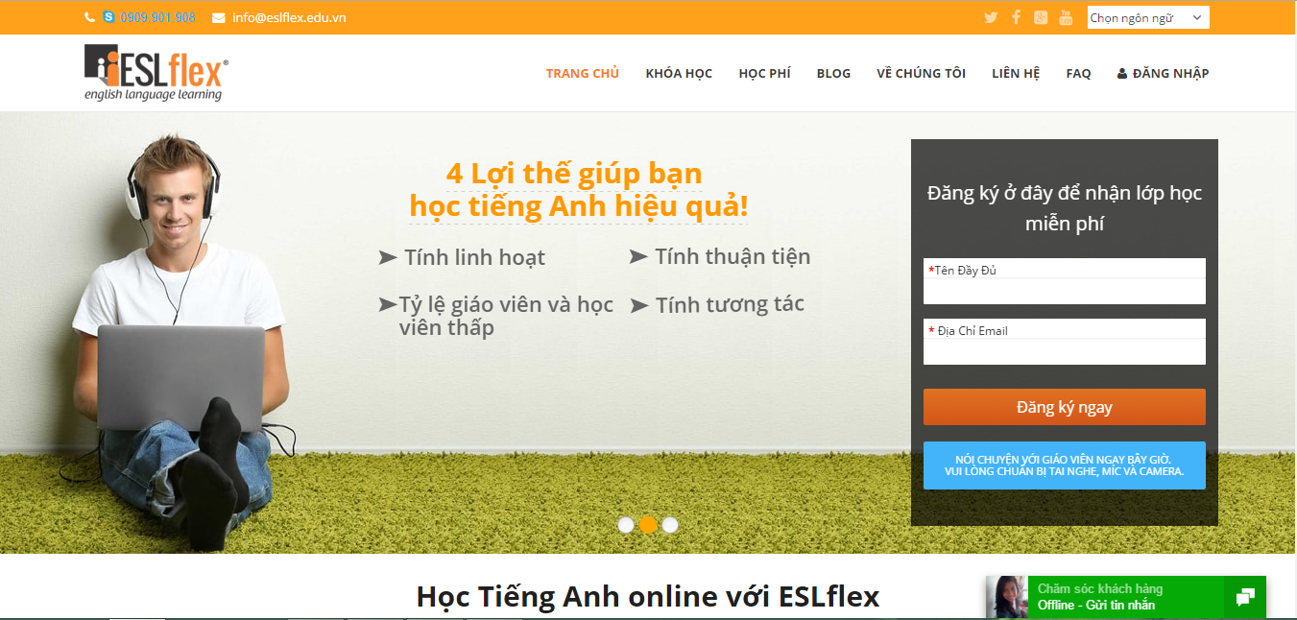

## Skype

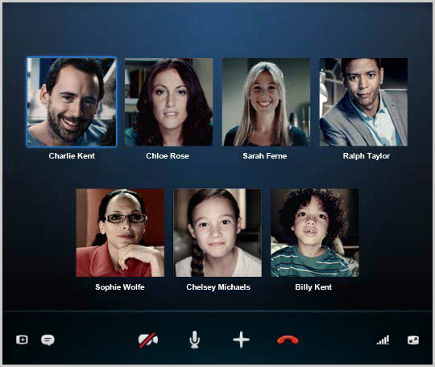

Skype là phần mềm cho phép nhắn tin, gọi điện thoại hoặc gọi video rất nổi tiếng và hoàn toàn miễn phí. Ngoài tính năng trên, skype còn hỗ trợ thêm tính năng cuộc gọi nhóm có hỗ trợ hình ảnh để áp dụng cho các hoạt động họp trực tuyến nhỏ.

Skype sử dụng bộ codec SILK do skype tự phát triển mang lại chất lượng tốt nhất, chất lượng thoại không thay đổi. Hình ảnh sử dụng chuẩn mã hóa mở VP8 do google phát triển và H.264. Đây là 2 tính năng không khác biệt so với các phần mềm họp trực tuyến khác.

## Google Hangout

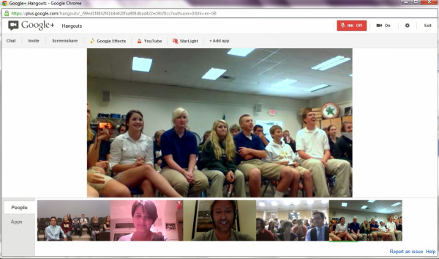

Google Hangout là tính năng được phát triển đi kèm với dịch vụ google plus của Google. Để sử dụng, người dùng chỉ cần có tài khoản gmail và gọi ngay vào tài khoản này để sử dụng.

Google sử dụng bộ mã hóa hình ảnh độc quyền của Vidyo. Đây là công nghệ ứng dụng tiêu chuẩn H.264-SVC có khả năng sửa lỗi tốt hơn và thích ứng nhanh với những đường truyền có tốc độ chậm như 3G. Chất lượng hình ảnh của Google Hangout khá tốt kể cả những nơi có đường truyền tốc độ internet chậm. Tuy nhiên, vì phần mềm chạy dưới dạng add-in của Brower nên sẽ có những hạn chế về tính năng và chưa triển khai được hết các tính năng khác của máy tính có cấu hình cao.

## TrueConf Online

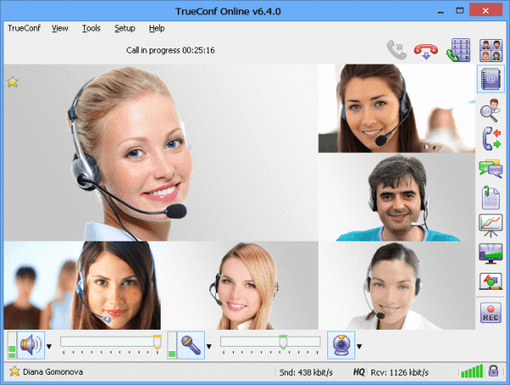

TrueConf là phần mềm cung cấp giải pháp họp trực tuyến hàng đầu nước Nga. Ứng dụng điện toán đám mấy của thế giới, TrueConf đưa ra dịch vụ TrueConf Online dựa trên nền tản TrueConf Server của mình.

TrueConf Online mang lại hình ảnh chất lượng, nó hơi giống với Google Hangout vì TrueConf sử dụng bộ mã hóa H.264-SVC trên VP8. Tất nhiên chất lượng đảm bảo hơn vì đây là dịch vụ có tốn phí. Đây là phần mềm được khuyên dùng cho các doanh nghiệp nếu họ muốn đảm bảo tính ổn định và bảo mật cao.

## Vsee

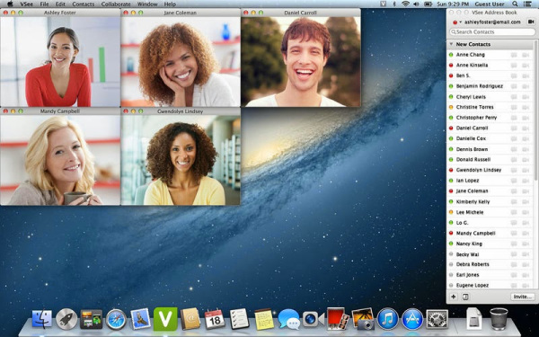

Vsee là phần mềm sử dụng mô hình kết nối peer-to-peer thay thế cho trung tâm máy chủ khác với các phần mềm họp trực tuyến hiện nay. Phần mềm này được cài trên máy tính và trao đổi hình ảnh trực tiếp với nhau.

Chất lượng của Vsee tùy thuộc vào cấu hình máy tính và đường truyền internet. Dịch vụ tốt nhất khi sử dụng từ 4-5 người cho một cuộc họp. Chất lượng hình ảnh tốt.

## HỌP TRỰC TUYẾN

Họp trực tuyến hay còn gọi là hội nghị trực tuyến (Online meeting, online conference). Họp trực tuyến là hình thức họp qua các phần mềm, web hội nghị hoặc qua tổng đài hội thoại thông qua môi trường internet/PSTN nhằm mục đích giảm chi phí và thời gian của các tổ chức so với những hội nghị trực tiếp (face-to-face). Ngoài ra đây cũng là ứng dụng để đào tạo trực tuyến(E-learning) cho các công ty hoặc các trung tâm, trường học đào tạo từ xa, lớp học ảo.

Một hệ thống Video Conferencing chuyên nghiệp: thấy hình, âm thanh rõ nét, quyền chủ tọa – đại biểu rõ ràng, chia sẻ tài liệu, bảng Whiteboard, trình diễn PowerPoint, ghi hình, hiển thị phòng họp ở nhiều style khác nhau.

Dễ dàng trình chiếu được các bảng biểu, các tài liệu, hình ảnh ngay tại cuộc họp hoặc hội nghị dưới dạng nhiều files khác nhau. Thông tin luôn chính xác, rõ ràng và đẩy đủ nhất.

Họp trực tuyến bao gồm: họp thảo luận, họp giao ban, hội nghị truyền hình, lớp học trực tuyến…

## ĐÀO TẠO TỪ XA

Đào tạo từ xa yêu cầu các tính năng cơ bản gồm:

* Quản lý bài giảng, lưu trữ nội dung buổi học
* Truyền file nội dung
* Theo dõi và kiểm tra lại quá trình học tập thông qua lịch sử.
* Chia sẻ màn hình, tài nguyên, học liệu

## GIÁO DỤC TRỰC TUYẾN

Giáo dục trực tuyến (hay còn gọi là e-learning) là phương thức học ảo thông qua một máy vi tính nối mạng đối với một máy chủ ở nơi khác có lưu giữ sẵn bài giảng điện tử và phần mềm cần thiết để có thể hỏi/yêu cầu/ra đề cho học viên học trực tuyến từ xa. Giáo viên có thể truyền tải hình ảnh và âm thanh qua đường truyền băng thông rộng hoặc kết nối không dây (WiFi, WiMAX), mạng nội bộ (LAN). Mở rộng ra, các cá nhân hay các tổ chức đều có thể tự lập ra một trường học trực tuyến (e-school) mà nơi đó vẫn nhận đào tạo học viên, đóng học phí và có các bài kiểm tra như các trường học khác.

# XÂY DỰNG ỨNG DỤNG English Conversation

## GIỚI THIỆU

Đứng trước tình hình kinh tế hội nhập và sự phát triển của các công ty đa quốc gia, tiếng Anh là công cụ không thể thiếu đối với mỗi chúng ta. Việc trau dồi kiến thức tiếng Anh là vô cùng cấp thiết. Ứng dụng **English Conversation** ra đời để đáp ứng nhu cầu đó.

Mọi đối tượng người dùng đều có thể sử dụng **English Conversation**. Ứng dụng này chú trọng vào việc rèn luyện kỹ năng phản xạ về nghe nói cho người dùng, bên cạnh đó khi sử dụng ứng dụng này người dùng từng bước rèn luyện kỹ năng viết của mình thông qua việc trò chuyện bằng tin nhắn với những người dùng khác.

Dự định **English Conversation** sẽ được triển khai trên nền tảng Android đầu tiên, sau đó sẽ được mở rộng sang các nền tảng di động khác và cả trên nền web.

## KHẢO SÁT HIỆN TRẠNG VÀ PHÂN TÍCH YÊU CẦU

### Hiện trạng phần mềm

Hiện tại ứng dụng **English Conversation** đã kết thúc giai đoạn phân tích yêu cầu và đang tiến hành code thử nghiệm các chức năng chính.

### Phân tích yêu cầu

#### Yêu cầu chức năng

##### Đăng ký

Cho phép người dùng đăng ký các thông tin cá nhân của mình để làm thành viên của hệ thống.

##### Đăng nhập

Người dùng thực hiện đăng nhập vào hệ thống bằng username và password tương ứng.

##### Tìm bạn trò chuyện

Ứng dụng sẽ tự động tìm người nói chuyện với người dùng dựa trên các tiêu chí do hệ thống tự động sắp xếp hoặc người dùng có thể lựa chọn các tiêu chí phù hợp với mình như: giới tính, lứa tuổi, là thành viên hoặc không phải là thành viên của hệ thống.

##### Trò chuyện

Ứng dụng cung cấp cho người dùng hai hình thức trò chuyện chính là:

* Text chat: tương tác trực tiếp thông qua message bằng tiếng Anh
* Voice, video chat: tương tác trực tiếp thông qua giọng nói, người dùng có thể cho đối phương nhìn thấy mình bằng cách sử dụng camera trên thiết bị. Thông qua đó cuộc trò chuyện sẽ trở nên sinh động và thú vị hơn.

##### Dịch văn bản

Cho phép người dùng nhập một đoạn văn bản với ngôn ngữ bất kỳ (người dùng đã chọn trước) sang ngôn ngữ mà mình mong muốn.

##### Xem video tiếng Anh

Ứng dụng cung cấp cho người dùng các video dạy tiếng Anh, người dùng có thể xem những video này để nâng cao kỹ năng nghe, nói của mình.

##### Học với giáo viên bản xứ

Cho phép người dùng học tiếng anh với người bản xứ thông qua tương tác trực tiếp voice, video chat hay text chat.

#### Yêu cầu phi chức năng

* Người dùng không đăng ký thông tin với hệ thống vẫn có thể sử dụng ứng dụng nhưng sẽ bị giới hạn về số lượng chức năng được phép sử dụng.
* Đáp ứng khả năng tương tác thời gian thực của người dùng.
* Đảm bảo chất lượng âm thanh, video.

## ĐẶC TẢ YÊU CẦU

### Tổng quan

Sơ đồ use case là sơ đồ dùng để đặc tả yêu cầu của người dùng đối với hệ thống, bao gồm 2 thành phần:

* Actor: người dùng tương tác với hệ thống.
* Use case: các trường hợp người dùng tương tác với hệ thống.

### Mô tả actor

|  |  |  |
| --- | --- | --- |
| STT | Tên actor | Mô tả |
| 1 | Người dùng | Là người sử dụng ứng dụng bao, có là thành viên hoặc không là thành viên của hệ thống. |
| 2 | Thành viên |  |

### Sơ đồ use case



#### Use case đăng ký

* **Mô tả:** cho phép người dùng đăng ký các thông tin cá nhân của mình để làm thành viên của hệ thống, bao gồm: họ, tên, ngày tháng năm sinh, giới tính, địa chỉ, email, số điện thoại, postal code, username, password, xác nhận password.
* **Basic flow:**

|  |  |  |  |
| --- | --- | --- | --- |
| STT | Hành Động Người Dùng | Hành Động Hệ Thống | Ghi chú |
| 1 | Nhấn nút **đăng ký** ở màn hình chính |  |  |
| 2 |  | Mở trang **Đăng ký thành viên**. |  |
| 3 | Nhập thông tin và nhấn nút **Đăng ký**. |  |  |
| 4 |  | Kiểm tra dữ liệu.  Lưu dữ liệu xuống Database. | Username không được trùng với các username trong hệ thống |

* Alternative flow:

|  |  |  |  |
| --- | --- | --- | --- |
| STT | Hành Động Người Dùng | Hành Động Hệ Thống | Ghi chú |
| 4.1 |  | Hiển thị thông điệp lỗi cho người dùng. |  |
| 4.2 | Quay lại bước 3 trong Basic Flow. |  |  |

* **Precondition:** người dùng chưa là thành viên của hệ thống, người dùng đang ở màn hình **Đăng ký thành viên.**
* **Post condition:** hệ thống lưu thành công thông tin của người dùng.
* Use case đăng nhập
* **Mô tả:** cho phép người dùng thực hiện đăng nhập vào hệ thống bằng username và password tương ứng.
* **Basic flow:**

|  |  |  |  |
| --- | --- | --- | --- |
| STT | Hành Động Người Dùng | Hành Động Hệ Thống | Ghi chú |
| 1 | Nhấn nút **Đăng nhập** ở màn hình chính |  |  |
| 2 |  | Mở trang **Đăng nhập**. |  |
| 3 | Nhập thông tin username, password và nhấn nút **Đăng nhập**. |  |  |
| 4 |  | Kiểm tra dữ liệu và thực hiện đăng nhập. | Người dùng phải nhập đúng username và password của mình |

* Alternative flow:

|  |  |  |  |
| --- | --- | --- | --- |
| STT | Hành Động Người Dùng | Hành Động Hệ Thống | Ghi chú |
| 4.1 |  | Hiển thị thông điệp lỗi cho người dùng. |  |
| 4.2 | Quay lại bước 3 trong Basic Flow. |  |  |

* **Precondition:** người dùng là thành viên của hệ thống, người dùng đang ở màn hình **Đăng nhập.**
* **Post condition:** người dùng đăng nhập thành công và chuyển đến màn hình chính của ứng dụng.

#### Use case tìm bạn trò chuyện

* **Mô tả:** tự động tìm người nói chuyện với người dùng dựa trên các tiêu chí do hệ thống tự động sắp xếp hoặc người dùng có thể lựa chọn các tiêu chí phù hợp với mình.
* **Basic flow:**

|  |  |  |  |
| --- | --- | --- | --- |
| STT | Hành Động Người Dùng | Hành Động Hệ Thống | Ghi chú |
| 1 | Nhấn nút **Chat** ở màn hình chính |  |  |
| 2 |  | Mở trang **Hiển thị phòng chat**. |  |
| 3 | Chọn phòng chat phù hợp: Begginer, Intermediate, Advanced. |  |  |
| 4 |  | Hiển thị khung chọn tiêu chí tìm bạn trò chuyện: tuổi, giới tính, là thành viên hay không. | Người dùng phải là thành viên mới có thể lựa chọn những tiêu chí như mong muốn |

* Alternative flow:

|  |  |  |  |
| --- | --- | --- | --- |
| STT | Hành Động Người Dùng | Hành Động Hệ Thống | Ghi chú |
| 4.1 |  | Hiển thị thông báo: tìm bạn không thành công |  |
| 4.2 | Tiếp tục tự động tìm bạn. |  |  |

* **Precondition:** hệ thống tìm bạn chat thành công**.**
* **Post condition:** người dùng có thể bắt đầu cuộc trò chuyện.

#### Use case trò chuyện

* **Mô tả:** cho phép người dùng trò chuyện với 2 hình thức: text chat và voice, video chat.
* **Basic flow:**

|  |  |  |  |
| --- | --- | --- | --- |
| STT | Hành Động Người Dùng | Hành Động Hệ Thống | Ghi chú |
| 1 | Gửi tin nhắn text hoặc nhấn **Voice** để nói nói chuyện bằng giọng nói, người dùng có thể mở camera để đối phương thấy mình. |  |  |
| 2 |  | Hiển thị tin nhắn (nếu có), truyền voice, video (nếu có) | Yêu cầu xử lý thời gian thực |

* Alternative flow:

|  |  |  |  |
| --- | --- | --- | --- |
| STT | Hành Động Người Dùng | Hành Động Hệ Thống | Ghi chú |
| 2.1 |  | Hiển thị thông báo: đối phương đã rời khỏi phòng trò chuyện |  |
| 2.2 | Nhấn nút **Reconnect** để tiếp tục kết nối với đối phương hoặc **Cancel** để trở về trang hiển thị phong chat |  |  |

* **Precondition:** người dùng tìm bạn thành công**.**
* **Post condition:** người dùng có thể bắt đầu cuộc trò chuyện.

#### Use case dịch văn bản

* **Mô tả:** cho phép người dùng nhập vào đoạn văn bản cần dịch và thực hiện dịch sang ngôn ngữ mà người dùng mong muốn.
* **Basic flow:**

|  |  |  |  |
| --- | --- | --- | --- |
| STT | Hành Động Người Dùng | Hành Động Hệ Thống | Ghi chú |
| 1 | Chọn ngôn ngữ của văn bản và chọn ngôn cần dịch. |  |  |
| 2 | Nhập văn bản vào khung “Input text” và nhấn nút “Translate” |  |  |
| 3 |  | Hiển thị output text bằng ngôn ngữ tương ứng |  |

* Alternative flow:

|  |  |  |  |
| --- | --- | --- | --- |
| STT | Hành Động Người Dùng | Hành Động Hệ Thống | Ghi chú |
| 3.1 |  | Hiển thị thông báo: lỗi kết nối mạng |  |
| 3.2 | Nhấn nút **Translate** để quá trình dịch văn bản |  |  |

* **Precondition:** người dùng đang ở trang trò chuyện**.**
* **Post condition:** người dùng dịch được văn bản như mong muốn.

#### Use case xem video tiếng Anh

* **Mô tả:** cho phép người dùng xem video dạy tiếng Anh.
* **Basic flow:**

|  |  |  |  |
| --- | --- | --- | --- |
| STT | Hành Động Người Dùng | Hành Động Hệ Thống | Ghi chú |
| 1 |  | Hiển thị danh sách các video |  |
| 2 | Chọn video muốn xem |  |  |
| 3 |  | Hiển thị video người dùng đã chọn |  |

* Alternative flow:

|  |  |  |  |
| --- | --- | --- | --- |
| STT | Hành Động Người Dùng | Hành Động Hệ Thống | Ghi chú |
| 4.1 |  | Hiển thị thông báo: lỗi kết nối mạng |  |
| 4.2 | Nhấn nút **Tap to try to watch this video** để tiếp tục xem |  |  |

* **Precondition:** người dùng đang ở màn hình hiển thị danh sách các video**.**
* **Post condition:** người dùng xem được video đã chọn.

#### Use case học với giáo viên bản xứ

* **Mô tả:** cho phép người dùng học tiếng Anh thông qua việc trò chuyện với giáo viên người bản xứ.
* **Basic flow:** đang phân tích

|  |  |  |  |
| --- | --- | --- | --- |
| STT | Hành Động Người Dùng | Hành Động Hệ Thống | Ghi chú |
| 1 |  | Hiển thị danh sách các giáo viên và thông tin tương ứng |  |
| 2 | Chọn một giáo viên trong danh sách |  |  |
| 3 |  | Hiển thị thông tin chi tiết của giáo viên được chọn |  |
| 4 | Chưa có thông tin |  |  |

* Alternative flow: chưa có thông tin
* Precondition: người dùng đang ở màn hình hiển thị danh sách các giáo viên.
* Post condition: người dùng đặt lịch hẹn thành công và có thể trò chuyện với giáo viên.

## ĐỊNH HƯỚNG CÔNG NGHỆ LIÊN QUAN

Hiện tại chức năng trò chuyện sẽ sử dụng công nghệ WebRTC để xử lý thời gian thực bao gồm tính năng trò chuyện bằng tin nhắn text, kết hợp voice call và video call.

Ứng dụng dự kiến sẽ triển khai trên nền tảng Android đầu tiên, sau đó sẽ mở rộng sang các nền tảng khác và trên nền web.

## MỘT SỐ PHẦN MỀM LIÊN QUAN

### Ứng dụng học tiếng anh với ELSA

ELSA được xem như một gia sư phát âm - ứng dụng cho phép người dùng ghi lại phát âm của mình và so sánh với phát âm của máy. Sau đó ứng dụng sẽ tự động so sánh phát âm của người dùng với phát âm chuẩn. Những từ có màu đỏ là phát âm sai, thông qua qua người dùng có thể học theo phát âm chuẩn trong ứng dụng để nâng cao kỹ năng nói của mình.

Nhằm tránh gây nhàm chán cho người dùng, ELSA tổ chức các bài nói theo chủ đề và cấp độ từ dễ đến khó. Nếu người dùng chưa vượt qua cấp độ dễ thì sẽ không được tiếp tục với cấp độ phát âm khó hơn.

ELSA tập trung vào việc luyện khả năng phát âm cho người dùng.

# ỨNG DỤNG NỀN TẢNG

# TÀI LIỆU THAM KHẢO